ACTUALIZACIONES AL SISTEMA ADMIARCHI

VERSION: 7.3.169 del 10 de Agosto de 2017

- En la vista de Documentos Recibidos se activa el botón “Ver Acuse”. Este botón resulta útil para ver el archivo de acuse de un documento que se recibió como copia.

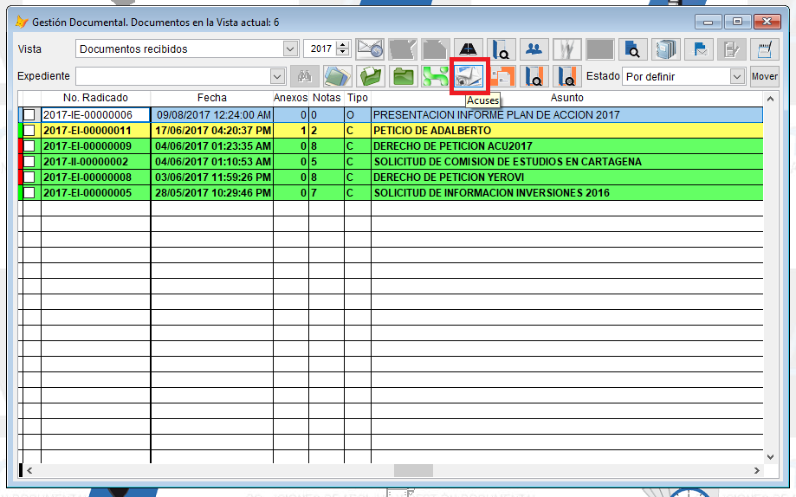

- Al crear expedientes en archivo de Gestión se amplía el despliegue del nombre de la unidad productora y de la Serie-Subserie durante la selección.

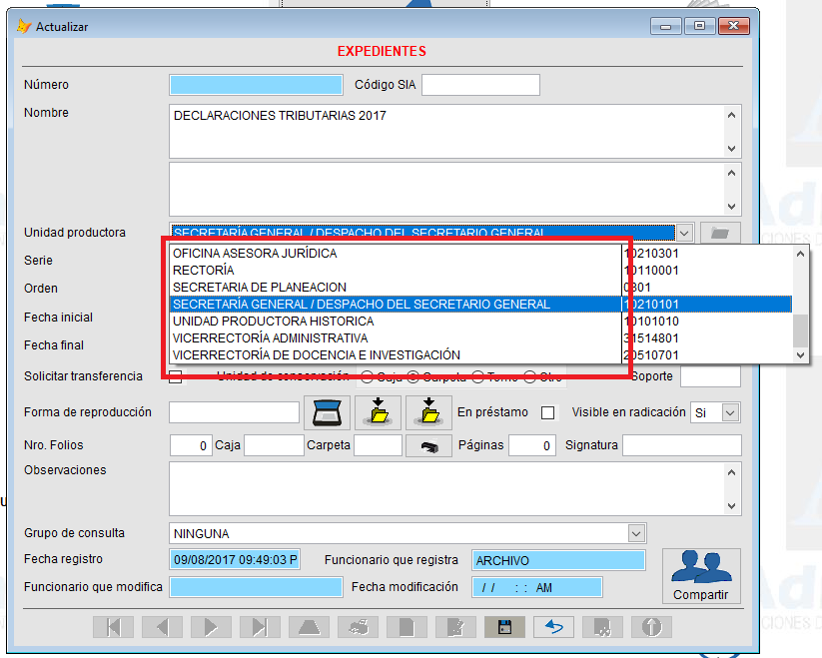

- En la vista de documentos Recibidos se agrega columna “Visibilidad compartida” para mostrar la lista de expedientes desde donde es visible el documento.

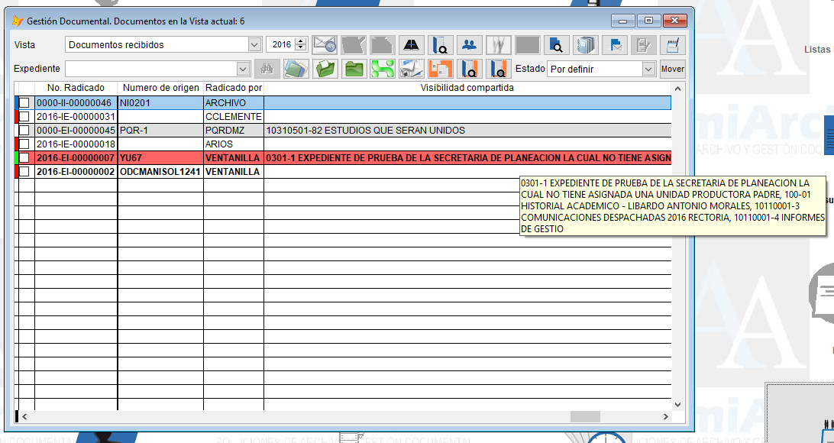

- En la vista de Consulta General se agrega columna “Visibilidad compartida” para mostrar la lista de expedientes desde donde es visible el documento.

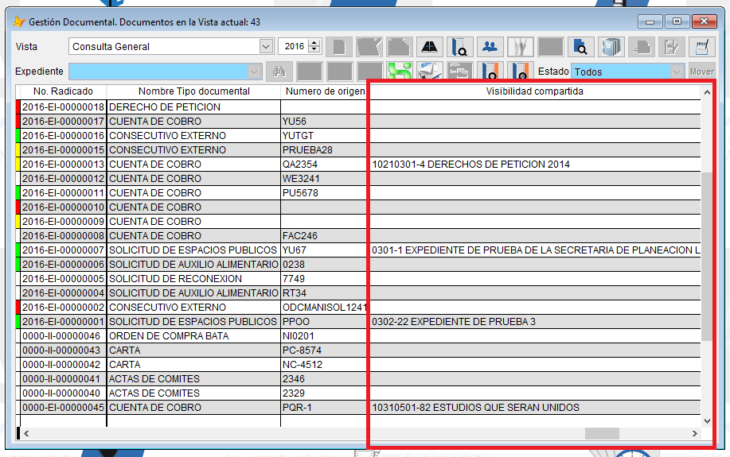

- Durante la consulta de documentos contenidos en el expediente se agrega botón para mirar el archivo de Acuse.

